สรุปการทำกระบวนการ :
การศึกษาดูงานคณะผู้ปฏิบัติงานโครงการพัฒนาทางเลือกในการดำรงชีวิตที่ยั่งยืนจากประเทศโคลอมเบีย
ระหว่างวันที่ 23 – 31 สิงหาคม 2560

วันที่ 24 สิงหาคม 2560
กระบวนการ | เป้าหมายของกระบวนการ | ประเด็นคำถาม/ความสนใจของคณะ | ข้อสังเกต/ประเด็นเพิ่มเติม
เช้า
เยี่ยมชมพระตำหนัก, สวนแม่ฟ้าหลวงและหอแห่งแรงบันดาลใจ | - คณะได้พักผ่อนก่อนเริ่มกระบวนการ  - เข้าใจเรื่องราว พระราชประวัติของสมเด็จย่า  - บทบาทของราชสกุลมหิดลด้านการพัฒนา
บ่าย
การพูดคุยซักถามกับเจ้าหน้าที่รัฐบาลไทย (ทหาร) เรื่องการจัดการตามแนวชาวแดน การรับมือกับปัญหาการขนลำเลียงยาเสพติด | - การทำให้เห็นว่าพื้นที่โครงการพัฒนาดอยตุงฯ มีประเด็นปัญหาหรือสถานการณ์ที่คล้ายคลึงกับโคลอมเบีย คือ ปัญหาการปลูกพืชเสพติด  - การทำงานของภาครัฐและการประสานความร่วมมือตามแนวชายแดนไทย-เมียนมา | - เราเข้าใจว่า ประเทศไทยเป็นเพียงทางผ่านในการขนลำเลียงยาเสพติด และยาเสพติดมาจากประเทศเพื่อนบ้าน มีการจัดการอย่างไร  - วิธีการที่ใช้ขนลำเลียงยาเสพติด ทำอย่างไร  - ความร่วมมือของทั้งสองประเทศทำอย่างไร  - กิจกรรมใดที่ทหารทั้งสองประเทศทำร่วมกันเพื่อสานสัมพันธ์  - กระบวนการหลังจากจับคนขนยาเสพติดได้เป็นอย่างไร มีผู้หญิงหรือเด็กเกี่ยวข้องด้วยหรือไม่  - ถ้าหากว่าผู้ที่โดนจับกุมไม่มีสัญชาติไทย ทำอย่างไร  - ฐานทหารได้ทำกิจกรรมที่เกี่ยวข้องกับการรักษาสิ่งแวดล้อมบ้างหรือไม่ | - การจัดการกองกำลัง การประสานประโยชน์ระหว่างชาวบ้านกับกองกำลัง  - การทำให้เกิดความร่วมมือระหว่างรัฐต่อรัฐ  - การปฏิบัติงานที่คำนึงถึงคนทุกกลุ่มในสังคม  - กิจกรรมเกี่ยวกับสิ่งแวดล้อม
 | - เห็นประเด็นร่วมระหว่างพื้นที่พัฒนาในประเทศไทย – โคลอมเบีย | 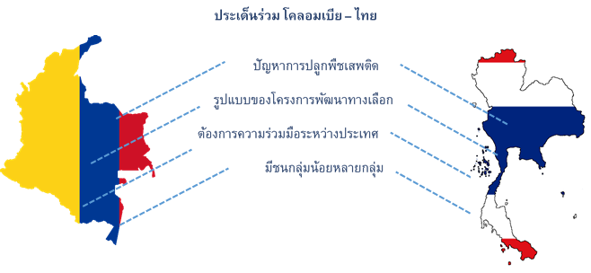
ดูแปลงกาแฟใต้ป่าของชุมชน พูดคุสอบถามเรื่องพืชเศรษฐกิจที่เข้ามาแทนที่แปลงพืชเสพติดและสร้างรายได้ให้กับชุมชน | - แนวทางการแก้ไขปัญหาพืชเสพติดตามแนวชายแดนในเบื้องต้น โดยที่ไม่ได้ลงรายละเอียดมากนัก เพื่อให้ผู้เข้าร่วมเห็นภาพรวมของการแก้ปัญหาพืชเสพติด หรือการพัฒนาทางเลือกที่ช่วยแก้ปัญหา | - มีวิธีการดูและต้นกาแฟอย่างไร  - มีปัญหาแมลงหรือไม่  - ถ้าหากชาวบ้านจะทิ้งการปลูกฝิ่นแล้วมาร่วมปลูกกาแฟจะต้องทำอย่างไรบ้าง (Criteria)  - ที่ดินส่วนใหญ่เป็นของรัฐบาลใช่หรือไม่  - มีCriteriaในการแบ่งที่ดินทำกินอย่างไร  - ใช้สารเคมีในการดูแลกาแฟหรือไม่  - โครงการสนับสนุนอะไรแก่ชาวบ้านบ้าง นานเท่าไหร่ | - คณะเริ่มตั้งคำถามเกี่ยวกับรูปแบบโครงการพัฒนาทางเลือก  - การจัดการที่ดิน
ดูงาน หอฝิ่น | - พัฒนาการ การกระจายตัวของฝิ่นในโลกและเอเชียตะวันออกเฉียงใต้แถบสามเหลี่ยมทองคำ  - ประโยชน์และโทษของฝิ่น |  | - พี่ณรงค์ ตั้งประเด็นให้คณะเบื้องต้นว่า สิ่งที่สำคัญสำหรับการทำโครงการพัฒนาทางเลือก คือ ความเชื่อมั่นศรัทธาจากชาวบ้าน และคณะจะได้เห็นว่าเราจะสามารถสร้างความเชื่อมั่นให้แก่ชาวบ้านอย่างไร

วันที่ 25 สิงหาคม 2560
กระบวนการ | เป้าหมายของกระบวนการ | ประเด็นคำถาม/ความสนใจของคณะ | ข้อสังเกต/ประเด็นเพิ่มเติม
เช้า
การชี้แจงขอบเขตการทำงานและความร่วมมือระหว่าง GIZ รัฐบาลโคลอมเบีย | - คณะเข้าใจความร่วมมือของหน่วยงานที่เกี่ยวข้อง  - การผลักดันนโยบาย Drug Policies and Development (GPDPD) ตามแนวทางการพัฒนาทางเลือกของมูลนิธิแม่ฟ้าหลวงฯ
นโยบายด้านยาเสพติดของ GIZ โดย พี่แตงกวา (เจ้าหน้าที่GIZ) | - การทำงานของ GIZ ที่เน้นผู้มีส่วนเกี่ยวข้อง
แนะนำการทำงานของมูลนิธิแม่ฟ้าหลวงและความร่วมมือกับ GIZ โดย คุณซานโดร | - การทำงานแบบบูรณาการองค์รวม (Integration and holistic solution)
สถานการณ์ของรัฐบาลโคลอมเบีย  โดย MR. Eduardo | - สมาชิกจากรัฐบาลโคลอมเบียได้ชี้แจงการทำงานกับตัวแทนชาวบ้านและตัวแทนส่วนท้องถิ่นของโคลอมเบีย
เปิดเวทีซักถามข้อสงสัยถึงการทำงานระหว่างหน่วยงานต่างๆ จากคณะดูงาน โดย พี่ดุ๊ก |  | - ในโคลอมเบียพื้นที่อยู่ห่างกันมากจนบางแห่งสามารถสร้างกฎหมายของตนเองขึ้นมาใช้ได้ จะมีแนวทางในการดำเนินการที่สอดประสานกันอย่างไร  - อยากให้อธิบายด้านการลงทุนตอนเริ่มโครงการและการจัดการทุนที่ลงไปยังหมู่บ้าน (Nicholas)  - รูปแบบโครงการพัฒนาทางเลือก  - การแก้ปัญหาพื้นที่ทำกิน (Alexander)  - ด้วยเหตุผลที่คนโคลอมเบียไม่ใช่คนที่มีจิตวิญญาณในการปลูกพืชกาแฟอย่างแท้จริง ต้องทำอย่างไร(Alexander)  - ใครตัดสินใจเรื่องมาตรการในการเพิ่มความช่วยเหลือในประเด็นต่างๆ  - การบริหารจัดการพื้นที่ป่า ทำอย่างไรจึงเพิ่มขึ้นจาก 55% - 77% ผลผลิตที่ได้จากป่า หน่วยงานใดรับผิดชอบ (Luis)
หลักในการทำงานร่วมกับชุมชนเบื้องต้นโดยพี่ณรงค์ | - เข้าใจรูปแบบการพัฒนาทางเลือก ที่ต้องเหมาะสมกับสภาพพื้นที่ หรือตามภูมิสังคม  - การยึดคนเป็นศูนย์กลาง  - ความสำคัญของการทำงานบนข้อมูลจริง การเก็บข้อมูลสภาพเศรษฐกิจและสังคม
บ่าย
เยี่ยมชมนวุติ แปลงแมคคาเดเมียและแปลงกาแฟทดลองของโครงการพัฒนาดอยตุง |  | - ในโคลอมเบียก็มีการปลูกกาแฟอย่างแพร่หลาย | - 1. การวางแผนในการปลูกพืชเศรษฐกิจและตลาด  - 2. การเพิ่มมูลค่า  - 3. การรักษาคุณภาพสินค้า
ดูการเพิ่มมูลค่าผลผลิตแมคคาเดเมีย | - การรักษาสิ่งแวดล้อม Zero west  - การแลกเปลี่ยนความรู้จากผู้เชี่ยวชาญ |  | - องค์ความรู้ด้านสิ่งแวดล้อมต้องอาศัยทีมดร.แจ๊คอธิบาย
พูดคุยกับเจ้าหน้าที่ปกครองท้องถิ่นตำบลแม่ฟ้าหลวง | - เข้าใจระบบบริหารราชการของประเทศไทย  - การทำงานระหว่างมูลนิธิแม่ฟ้าหลวงและคณะทำงานส่วนท้องถิ่น ที่ไม่ได้มีลักษณะทับซ้อนกันแต่เป็นความร่วมมือกัน | - มีความขัดแย้งระหว่างชนเผ่าหรือไม่  - ทำอย่างไรให้ชาวบ้านเข้ามามีส่วนร่วม  - ทำไมไม่ให้สัญชาติไทยแก่คนพวกนี้ไปเลย (Nicolas)  - แนวทางที่โน้มน้าวใจให้กับชุมชนหันมาปลูกพืชเศรษฐกิจคืออะไร เพราะในพื้นที่โคลอมเบีย ถ้าหากต้องการให้ชาวบ้านดำเนินงานตามหน่วยงานรัฐมักจะเกิดข้อพิพาทเสมอ (Eduardo)  - บทบาทของสตรีในชุมชน คืออะไร  - โคคาเป็นพืชระยะสั้นคล้ายฝิ่น ทำอย่างไรจึงจะส่งเสริมพืชในระยะยาวได้  - ผู้นำมีความเห็นในการจัดการพื้นที่ตามโมเดลอย่างไร (martin)  - หลังจากปรับแนวทางมาเป็นการพัฒนา กลุ่มติดอาวุธคิดอย่างไร  - เกิดอะไรกับกองทัพติดอาวุธ ถอนตัวไปได้อย่างไร (Hermes)  - ในขั้นวางแผนการดำเนินงาน ชุมชนมีส่วนร่วมอย่างไร (Fabio)  - มีการสูญเสียบ้างหรือไม่ (Hermes)  - รู้สึกอย่างไร ภาคภูมิใจหรือไม่ มีความสุขที่มีป่าเพิ่มหรือไม่ (Raul)  - ทำไมความเชื่อในการปลูกฝิ่นจึงไม่ถูกยอมรับ (Carlos)  - ทำไมถึงมีกลุ่มติดอาวุธเกิดขึ้นในชุมชน  - มีกฎหมาย/ข้อบังคับที่ใช้ป้องกันการตัดป่าหรือไม่  - มีแนวทางที่ใช้ในการป้องกันการตัดอย่างไร (Ivonne) | - ชุมชนชนเผ่า แม้จะมีหลายเผ่าแต่ทุกคนเคารพศักดิ์ศรีซึ่งกันและกัน จึงไม่มีปัญหาระหว่างกลุ่ม

Key success factor
- สิ่งที่คณะสะท้อนว่าได้เห็นอะไรจากการดูกระบวนการทำงานของมูลนิธิแม่ฟ้าหลวงฯ จะเป็นข้อปฏิบัติพื้นฐานของการปฏิบัติงานหรือ key success factor ที่จะทำให้งานประสบความสำเร็จได้
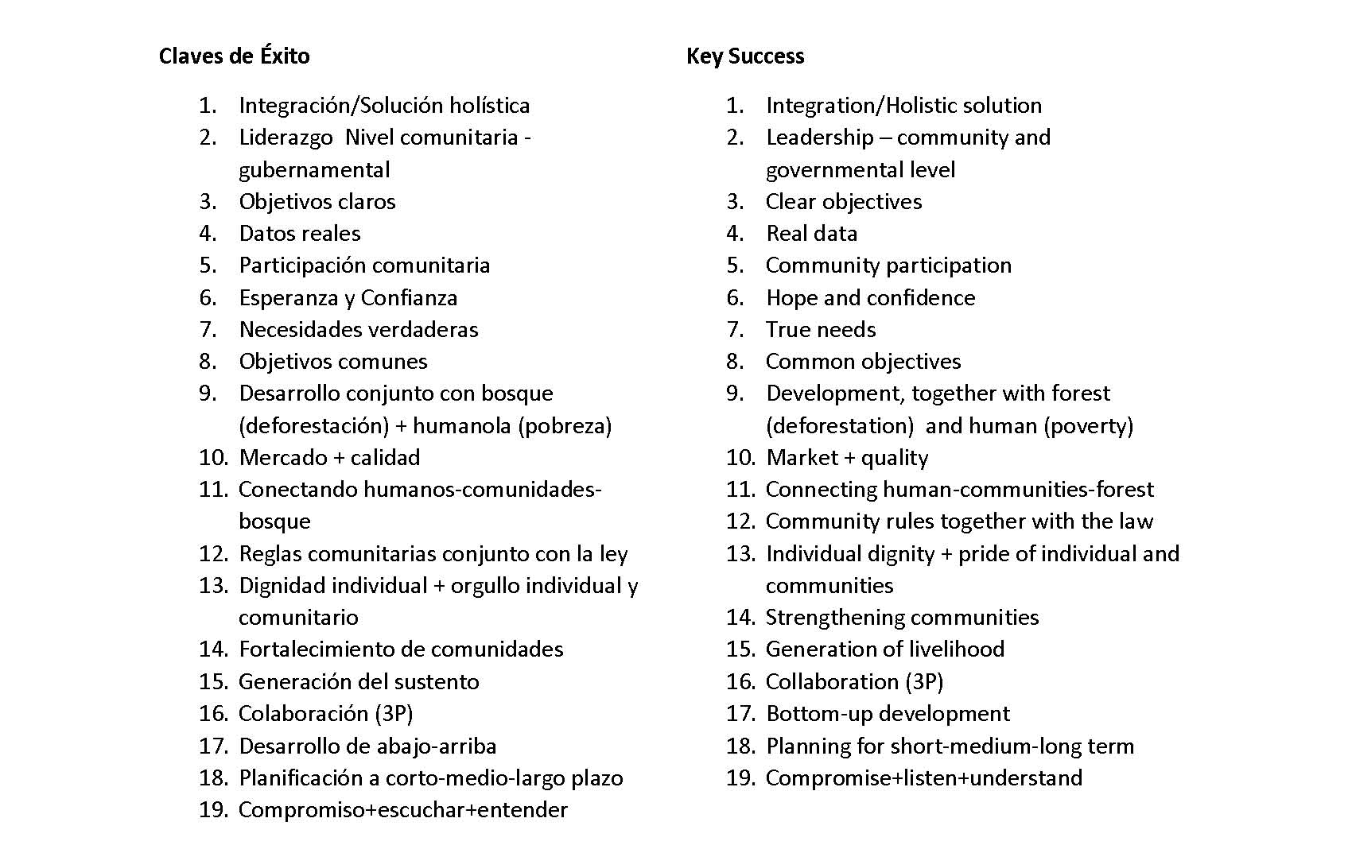

26 สิงหาคม 2560
กระบวนการ | เป้าหมายของกระบวนการ | ประเด็นคำถาม/ความสนใจของคณะ | ข้อสังเกต/ประเด็นเพิ่มเติม
เช้า
เยี่ยมชม ศูนย์ผลิตและจำหน่ายงานมือ (52 ไร่) | - เห็นการสร้างงานสร้างอาชีพให้แก่ผู้หญิงและผู้สูงอายุ  - ความร่วมมือกับผู้เชี่ยวชาญในการพัฒนาคุณภาพและทักษะของชาวบ้าน |  | - คณะจะให้ความสนใจในการสร้างงานให้กับผู้หญิงมาก เนื่องจากในโคลอมเบียมีปัญหาเรื่องสิทธิความเท่าเทียมทางเพศอยู่ ผู้หญิงไม่ได้มีทางเลือกในการทำงานเท่ากับผู้ชาย
บ่าย
ร่วมกันอภิปรายเกี่ยวกับการพัฒนาด้านธุรกิจเพื่อสังคมและการทำการตลาดของผลิตภัณฑ์จากโครงการพัฒนาทางเลือก | - การประยุกต์ใช้ยุทธศาสตร์ทางการบริหารงานในระบบธุรกิจมาใช้ในการดำเนินโครงการพัฒนาทางเลือก  - การพัฒนาคุณภาพของผลิตภัณฑ์และการสร้างแบรนด์ดอยตุง ต้องใช้เวลาในการพัฒนาทั้งต้องอาศัยปัจจัยทั้งภายในและภายนอก  - ปัจจัยส่วนหนึ่งที่มีผลต่อการพัฒนาผลิตภัณฑ์คือ ระดับของศักยภาพชุมชน ว่าอยู่ในระดับใด  - การพัฒนาผลิตภัณฑ์ของชุมชนอาจใช้ระยะเวลานานมาก ต้องเข้าใจ ตั้งใจและอดทนรอได้ | - คณะเริ่มตั้งคำถามและสนใจว่า ควรจะทำกิจกรรมพัฒนาใดในประเทศโคลอมเบีย?  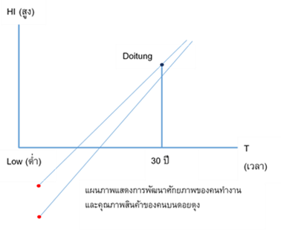  - พี่ดุ๊กให้คำแนะนำว่า คณะต้องถามตัวเองว่าพร้อมทุ่มเทหรือไม่ เพราะไม่มีอะไรตกจากฟ้าแล้วได้มาง่ายๆ ต้องอดทน ถ้าหากอยากทำโครงการ การดูงานครั้งนี้จะเฉลยเทคนิคทีละน้อยให้คณะรู้ว่า จะทำจะร่วมมือกันอย่างไร งานพัฒนาจะทำแบบรีบร้อนไม่ได้
ร่วมพูดคุยและอภิปรายกับตัวแทนผู้ที่ได้รับประโยชน์จากการดำเนินงานของโครงการพัฒนาดอยตุง โดยแบ่งเป็นคนรุ่นเก่าที่เห็นการเปลี่ยนแปลงของโครงการตั้งแต่เริ่มดำเนินงานและคนรุ่นใหม่ ซึ่งจะกลายเป็นกำลังสำคัญในการสานต่องานบนดอยตุงในอนาคต | - เพื่อให้คณะเห็นผลผลิตของโครงการพัฒนาทางเลือกที่ยังคงเป็นรายได้หลักที่ค้ำจุนคุณภาพชีวิตของคนบนดอยตุง  - อะไรคือการปลูกป่าปลูกคน | คนรุ่นเก่า  - ตอนนี้มีความรู้สึกอย่างไร มีความสุขหรือยังคงจำอดีตที่เลวร้ายได้ทั้งหมด  - ใครเป็นคนดำเนินธุรกิจที่ผิดกฎหมาย ใครปลูก ซื้อ ขาย  - ตอนที่มีการเปลี่ยนแปลงรูปแบบการดำเนินชีวิตมีการต่อต้านจากกลุ่มติดอาวุธหรือไม่  - ช่วงปลาย 1980 – 1990 มีจำนวนการปลูกพืชเสพติดลดลง ชาวบ้านมีความคิดเห็นในเรื่องนี้อย่างไรกับการที่พืชเสพติดนี้ลดจำนวนลงที่ไทยแต่ไปเพิ่มที่พม่า  - โครงการแก้ปัญหาการปลูกฝิ่นเป็นอย่างไร ค่อยเป็นค่อยไปหรือไม่  คนรุ่นใหม่  - การคัดเลือกทุนการศึกษาของมูลนิธิทำอย่างไร  - การให้ความสำคัญของคนในพื้นที่ที่อยู่ภายในโครงการและคนในพื้นที่ที่อยู่นอกโครงการเป็นอย่างไร  - ถ้าพรุ่งนี้ไม่มีมูลนิธิแม่ฟ้าหลวงฯคิดว่าชาวบ้านในพื้นที่จะทำอย่างไร  - การเป็นหัวหน้าเยาวชนต้องทำอะไรบ้าง  - คิดว่ามีอะไรที่ดีบ้างเกี่ยวกับฝิ่น  - ความสัมพันธ์ของคนรุ่นใหม่กับการเกษตรเป็นอย่างไร  - คนที่ได้โอกาสไปเรียนในเมืองแล้วกลับมาทำงานที่บ้านหรือไม่ | - การแยกกลุ่มให้ Mr. Eduardo นั่งรวมกับกลุ่มกำหนดนโยบาย ทำให้คณะกลุ่มที่มาจากท้องถิ่นกล้าถามคำถามมากยิ่งขึ้น

แผนภาพประกอบความเข้าใจเรื่องกระบวนการในการทำโครงการพัฒนาทางเลือกของพี่ณรงค์
Flipchart: ภูมิสังคม | ประเด็นที่เน้น | Flipchart: How to do? | ประเด็นที่เน้น
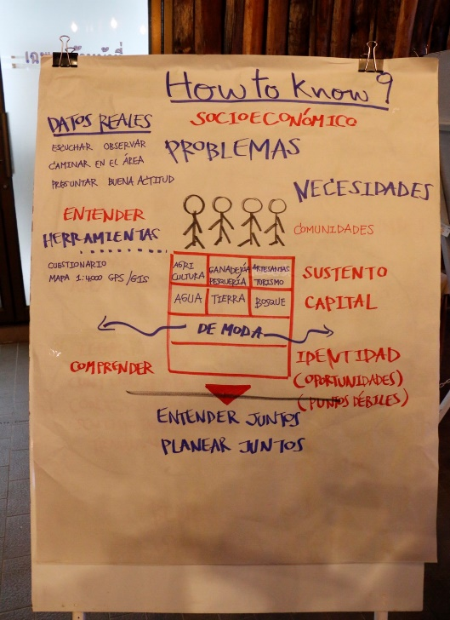  1 | - ภูมิสังคมประกอบด้วยพื้นฐาน 4 ชั้น  - ความสำคัญของการพัฒนาตามภูมิสังคมของพื้นที่คือการทำงานบนข้อมูลจริง  - นักพัฒนาไม่สามารถแก้ปัญหาในชั้นของอาชีพและทุนธรรมชาติได้ จึงเป็นหน้าที่ของผู้เชี่ยวชาญที่จะปรับสภาพทุนต่างๆให้พร้อม  - นักพัฒนามีหน้าที่ ‘กวนกระแส’ ให้เกิดความต้องการในการพัฒนาของชุมชน | 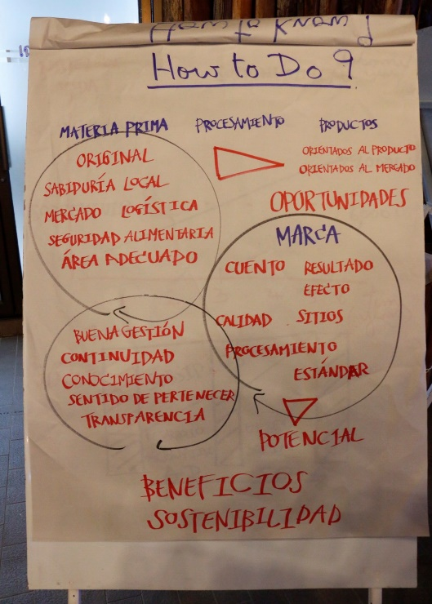  2 | - ทำโครงการพัฒนาทางเลือกอย่างไร?  - การทำงานต้องอาศัย วิธีการกระบวนการและเทคนิค  - ต้องรู้จริง  - ต้องดูว่าวิธีการดั้งเดิม หรือภูมิปัญญาที่มีอยู่แล้วคืออะไร เอาสิ่งใดมาปรับใช้หรือต่อยอดได้  - อะไรคือโอกาส? แนวคิด Product driven หรือ การใช้ market driven  - การบริหารจัดการ การแชร์ผลประโยชน์เป็นอย่างไร  - เทคนิค ความรู้และวิธีการจัดการเหมาะสมหรือไม่
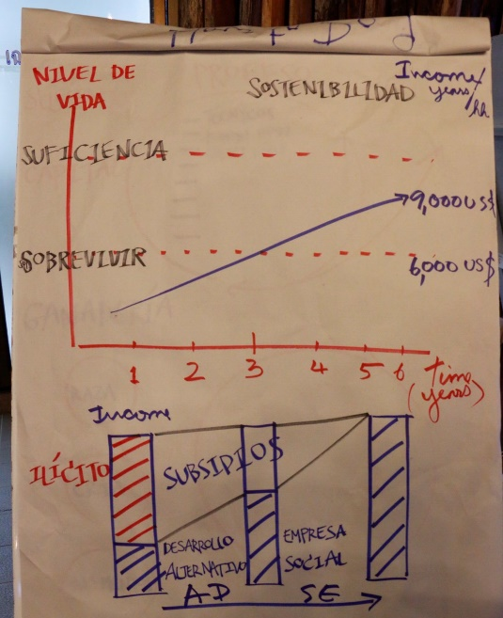  3 | - ปัจจัยที่ชี้วัดเป็นตัวเลขได้อย่างน้อยที่สุดคือ การมีรายได้ (ที่เกิดจากกิจกรรมการพัฒนาหลายแหล่ง) มากกว่าเส้นความยากจน  - การทำโครงการพัฒนาทางเลือกอาจต้องการเงินสนับสนุนในช่วงแรก แต่เมื่อระดับรายได้ของชุมชนเริ่มขยับขึ้นจากกิจกรรมพัฒนาทางเลือกหรือการเป็นผุ้ประกอบการเพื่อสังคม เงินสนับสนุนจะค่อยๆลดลงเรื่อยๆ | 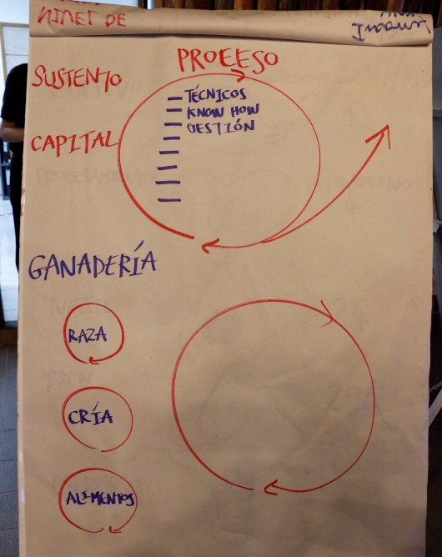  4 | - ในกระบวนการการพัฒนาจะประกอบไปด้วย กิจกรรมหลายกิจกรรม เช่น การพัฒนาปศุสัตว์ การปลูกพืชเศรษฐกิจ การแปรรูปผลผลิต ฯลฯ  - ในกิจกรรมพัฒนาต่างก็มี เทคนิค วิธีการ ที่เหมาะสมกับพื้นที่นั้นๆ ซึ่งจะทำให้การพัฒนาดำเนินต่อไปได้
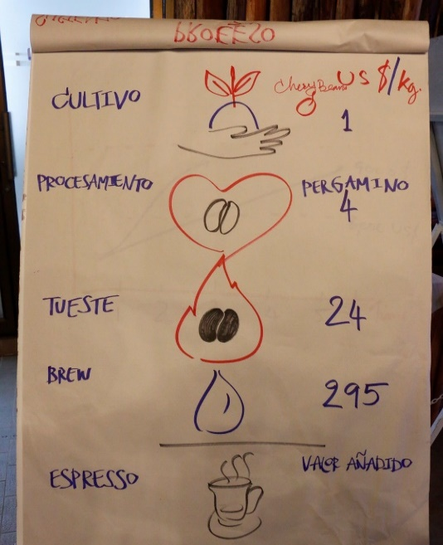  5 | - การเพิ่มมูลค่า  - คือการดูแลตั้งแต่การคัดพันธุ์พืชที่ดีและเหมาะสม  - กระบวนการคัด ตาก สีเมล็ดกาแฟต้องมีคุณภาพ มีมาตรฐาน  - การคั่วที่เหมาะสม  - การชง | 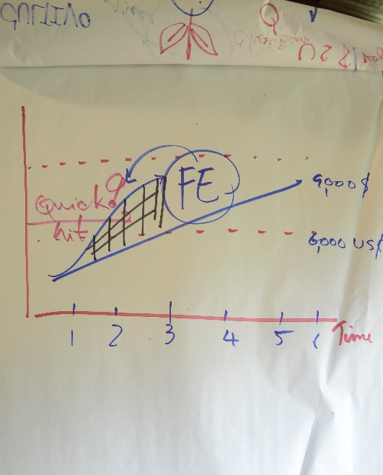  6 | - กิจกรรม Quick hit เป็นกิจกรรมที่แก้ปัญหาให้แก่ชุมชนเป้าหมายอย่างรวกเร็ว อาจเป็นกิจกรรมเกี่ยวกับรายได้ สุขภาพ ความเสี่ยง ที่เป็นปัญหาที่ชุมชนกำลังเผชิญอยู่  - ปัญหาช่องว่างของรายได้จากระยะเวลาของพืชเศรษฐกิจที่ต้องรอ 2 ปีขึ้นไป  - การขยับรายได้ของชุมชนในเวลาที่รวดเร็วมาจากกิจกรรม Quick hit ที่จะช่วยยกระดับรายได้อย่างรวดเร็ว
27 สิงหาคม 2560
กระบวนการ | เป้าหมายของกระบวนการ | ประเด็นคำถาม/ความสนใจของคณะ | ข้อสังเกต/ประเด็นเพิ่มเติม
เช้า
เยี่ยมชมฟาร์มเลี้ยงโคขุนของผู้ประกอบการขนาดกลางในจ.เชียงราย (Lanna Beef) | - เพื่อให้เห็นการจัดการด้านปศุสัตว์ในประเทศไทย  - รูปแบบการเพิ่มมูลค่าผลผล | - รูปแบบการขาย  - ตลาดปศุสัตว์ในประเทศไทย  - การให้อาหาร  - รูปแบบเวลาในการขุน  - ผลิตภัณฑ์ที่ได้
MR. Eduardo ได้พูดคุยกับคณะอย่างจริงจังเป็นครั้งแรก ได้ชี้แจงเรื่องการดำเนินงานของรัฐบาลโคลอมเบียที่พยายามผลักดันให้เกิดโครงการ AD ขึ้น | - ให้คณะได้กล้าแลกเปลี่ยนข้อมูลระหว่างกันเอง  - สร้างความเข้าใจในเบื้องต้นระหว่างตัวแทนจากรัฐบาลกับชาวบ้าน  - เนื่องจากคณะมาจากต่างพื้นที่กัน กระบวนการนี้จึงทำท้องถิ่นได้แลกเปลี่ยนประสบการณ์ต่อรัฐบาลมากขึ้ร | - มีแนวทางการส่งเสริมให้เกิดโครงการพัฒนาทางเลือกอย่างไร หลังจากมาเห็นงานที่มูลนิธิฯ ทำในเมืองไทย | - MR. Eduardo เป็นตัวแทนรัฐบาลที่ค่อนข้างเข้าใจวิถีชีวิตความเป็นอยู่ของชุมชนโคลอมเบีย สังเกตได้จากการตอบคำถามถึงวิธีการผลิตและการขายนมของเกษตรกรในโคลอมเบีย
บ่าย
พื้นที่เนินกระจก บ้านน้ำป้าก  การนำดอยตุงโมเดลมาขยายผลในจ.น่าน | - ประโยชน์ของการทำแผนที่โครงการและการส่งต่อข้อมูลให้กับรัฐบาล  - ปริมาณพื้นที่ในประเทศที่ไม่มีโฉนด การถือครอง และส่งต่อสิทธิในการถือครองพื้นที่ประเภทดังกล่าว | - ประเด็นการสำรวจพื้นที่ทำกินและกระบวนการทำให้หน่วยงานราชการยอมรับการใช้ประโยชน์ | - ปริมาณพื้นที่ในประเทศที่ไม่มีโฉนด การถือครอง และส่งต่อสิทธิในการถือครองพื้นที่ประเภทดังกล่าว  - กระบวนการการตัดสินใจเลือกปลูกพืชเศรษฐกิจและขนาดพื้นที่ที่เหมาะสม
เยี่ยมชมฝายน้ำริม  เรียนรู้เรื่องกระบวนการที่ชุมชนร่วมกันชี้ประเด็นปัญหาและร่วมกันจัดการประโยชน์ที่จะได้รับจากการตั้งกฎชุมชนในการบำรุงรักษาแหล่งน้ำ | - การร่วมมือของชุมชน  - กฎระเบียบการใช้น้ำ

28 สิงหาคม 2560
กระบวนการ | เป้าหมายของกระบวนการ | ประเด็นคำถาม/ความสนใจของคณะ | ข้อสังเกต/ประเด็นเพิ่มเติม
เช้า
แนะนำข้อมูลโครงการปลูกป่าจ.น่าน การบูรณาการการทำงานกับหน่วยงานภาครัฐและเอกชนโดยยึดความต้องการและความร่วมมือจากชุมชนในการดำเนินงาน | - Work on reality  - ความไม่มั่นใจในเรื่องสิทธิทำกินของชาวบ้าน ทำให้ไม่มั่นใจในการปลูกพืชระยะยาว เลือกพืชระยะสั้นเสมอ  - การศึกษาของบุตร คือเหตุผลสำคัญที่ทำให้ชาวบ้านยังคงอยู่ในวงจรหนี้สิน  - การปลูกพืชหมุนเวียน มีสาเหตุจากการต้องผลิตข้าวให้เพียงพอกับชุมชน |  | - ความสำคัญของการทำงานบนข้อมูลจริง  - การระบุปัญหาที่แท้จริงของชุมชน
 | - 3 Level Involvement  - 3 ระดับมีใครบ้าง  - สิ่งที่ทำให้รัฐบาลเข้าถึงชุมชนได้  - ชุมชนพัฒนาขึ้นไปชนโครงสร้างด้านบน รู้วิธีในการเข้าถึงหน่วยงาน |  | • รัฐบาลกลาง รัฐบาลท้องถิ่น และชาวบ้านต้องสามารถทำงานประสานกันได้  - ลดช่องว่างระหว่างหน่วยงานให้ได้มากที่สุด
 | - Solve the problem with the Area-based approach  - พื้นที่เป้าหมายคือ 1 ลุ่มน้ำ |  | - เข้าใจเรื่องภูมิสังคมของพื้นที่
 | - Tackle the problems according to stage  - 3s Model |  | - การพัฒนาตามระดับขั้น  - สามารถระบุปัญหาระหว่างการพัฒนาและปรับกระบวนการให้ตรงจุด
 | - What do people get?  - ผลผลิตจากป่าเศรษฐกิจของชาวบ้าน |  | - ชาวบ้านต้องเข้าใจว่าประโยชน์ที่เขาได้รับจากการรักษาป่าจะส่งผลให้เกิดประโยชน์กับชุมชนอย่างไร  - ผลจากการดูแลรักษาป่าต้นน้ำ  - ผลผลิตจากป่าเศรษฐกิจ เช่น กาแฟ มะม่วงหิมพานต์  - ผลผลิตจากพืชโตเร็ว เช่น กล้วย
 | - Community engagement  - มีชาวบ้านร่วมอยู่ในทุกกระบวนการ |  | - ชุมชนเป็นศูนย์กลางในการร่วมคิดร่วมทำ
 | - Social Enterprise  - ใช้การพัฒนาคุณภาพแบบธุรกิจมาใช้ในการเพิ่มคุณภาพสินค้าจากชุมชน |  | - Market – Driven
พบปะพูดคุยกับผู้นำชุมชนบ้านน้ำช้างพัฒนาเรื่องการจัดการพื้นที่ ความร่วมมือกับเพื่อนบ้านในการจัดการไฟป่าและการบังคับใช้กฎระเบียบของชุมชน | - เห็นการจัดการพื้นที่โดยชุมชน  - ชาวบ้านเห็นประโยชน์แล้วลงมือทำ  - สิ่งที่ชุมชนได้มากกว่าเงิน  - ความร่วมมือกับประเทศเพื่อนบ้าน  - การตั้งกฎระเบียบ ที่ทุกคนยอมรับและบังคับใช้ | - คนในหมู่บ้านมีฐานะแตกต่างกันมากแค่ไหน  - แนวทางการบังคับใช้กฎระเบียบชุมชน  - ในพื้นที่มีหลายกลุ่มคน ทำอย่างไรให้ชุมชนเป็นอันหนึ่งอันเดียวกัน  - เกณฑ์ในการปรับเงินมีการกำหนดอย่างไร ถ้าคนไม่ยินดีให้ปรับเงินต้องทำอย่างไร  - เหตุที่ทำให้เกิดการต่อสู้ของ communist คืออะไร  - ปัจจัยที่ทำให้สงบศึกคืออะไร  - ปัจจุบันยังมีแนวคิด communist อยู่หรือไม่  - ในช่วงของการวางอาวุธเป็นอย่างไร  - พืชเศรษฐกิจของชุมชนมีอะไรบ้าง  - มีการตัดไม้ในป่าใช้สอยหรือไม่ ถ้าหากมีแล้วมีข้อกำหนดอย่างไร
- เยี่ยมชมโรงแปรรูปผลิตภัณฑ์กล้วยเพื่อให้เห็นการเพิ่มมูลค่าให้กับผลผลิตในชุมชน | - การแปรรูปผลิตภัณฑ์ในชุมชน  - การส่งเสริมให้ชาวบ้านเป็นผู้ประกอบการด้วยตัวเอง  - การพัฒนาคุณภาพของสินค้า | - ตัวอย่างการเริ่มต้นดำเนินการโครงการพัฒนา ในพื้นที่ที่ไม่มีอะไรเลยมีหรือไม่ | - คณะมองถึงปัจจัยด้านทุนที่เป็นส่วนสำคัญในการส่งเสริมให้เกิดงานพัฒนาที่ประสบความสำเร็จในพื้นที่
- บ่าย
- ตัวอย่างการทำโครงการพัฒนาในบริบทต่างๆ | - โครงการ AD ทำที่ไหนก็ได้  - โครงการพัฒนาเขตชนกลุ่มว้า ประเทศพม่า  - โครงการพัฒนาจ.บัลค์ ประเทศอัฟกานิสถาน  - โครงการพัฒนาในรัฐกะเหรี่ยง ประเทศพม่า |  | - ตอบคำถามคณะที่มีข้อสงสัยว่า มีโครงการที่เริ่มจากศูนย์เลยหรือไม่ เพราะทุกโครงการที่ได้ดูก็มีทุนที่ดีอยู่แล้ว
กิจกรรมพบปะพูดคุยกับเจ้าหน้าที่ภาครัฐ เจ้าหน้าที่มูลนิธิฯ และอาสาสมัครพัฒนาในพื้นที่ | - เห็นการทำงานร่วมกันของกลุ่มคนที่ผลักดันให้เกิดกิจกรรมพัฒนาในพื้นที่  - ความยาก-ง่ายของการทำงาน | - มีผู้หญิงอยู่ในหน่วยงานรัฐบาลท้องถิ่นกี่คน คิดเป็นกี่เปอร์เซ็น  - ความยากลำบากในช่วงแรกของการดำเนินงานของแต่ละส่วนงานคืออะไร  - มีปัญหาในระหว่างการดำเนินงานอย่างไร

29 สิงหาคม 2560
กระบวนการ
- การแนะนำหน่วยงานต้นสังกัดของคณะ ระเบียบข้อบังคับและรูปแบบปฏิบัติงานของหน่วยงานต่างๆในพื้นที่ประเทศโคลอมเบีย แบ่งเป็น 10 หน่วยงาน
เป้าหมายของกระบวนการ
- เพื่อให้สามารถนำสิ่งที่ได้ฟังมาปรับใช้ให้เข้ากับหน้าที่ของตนเอง จึงให้โจทย์กับคณะให้นำเสนอถึงบทบาทหน้าที่ของตนเองที่ประเทศโคลอมเบีย ว่ามีรูปแบบของงานเป็นอย่างไร มีความรับผิดชอบอย่างไร ทำงานเกี่ยวข้องกับใครบ้าง ทั้งนี้เมื่อทราบตำแหน่งของคณะแล้ว จะสามารถรู้ได้ว่าเมื่อกลับไปทำโครงการ AD ในประเทศโคลอมเบีย ฝ่ายต่างๆจะมีการทำงานเกี่ยวข้องกับใครบ้าง และสิ่งสำคัญคือการทำงานร่วมกับชุมชนจะเป็นอย่างไร
หน่วยงาน | การทำงาน/ประเด็นที่สนใจ
- ตัวแทนชาวบ้าน | การเพิ่มปริมาณและการเพิ่มมูลค่าผลผลิต
- กระทรวงสิ่งแวดล้อมและการพัฒนาที่ยั่งยืนและป่าสงวนแห่งชาติ | การป้องกันและการใช้ทรัพยากรธรรมชาติอย่างคุ้มค่า
- กระทรวงสิ่งแวดล้อมและการพัฒนาที่ยั่งยืนและป่าสงวนแห่งชาติ (ส่วนภูมิภาค) | การเชื่อมนโยบายส่วนกลางเข้ากับชุมชน
- เทศบาล | การปฏิบัติงานส่วนท้องถิ่น
- องค์กรระหว่างประเทศ World Bank, GIZ, UNODC | การช่วยเหลือทางด้านปฏิบัติการและเทคนิค
- กระทรวงยุติธรรม | การกำหนดนโยบายและการบังคับใช้
- หน่วยงานการปรับโครงสร้างการใช้สอยที่ดิน (ART) | การจัดการที่ดิน
- หน่วยงานเพื่อการปลูกพืชทดแทน ที่ปรึกษาขั้นสูงด้านปัญหาความขัดแย้งและสิทธิมนุษยชน | การลดการปลูกพืชเสพติด
- หน่วยงานที่ดินระดับภาครัฐ/นโยบาย (ANT FPS)
- นักวิจัย | การหาพืชทดแทนที่เหมาะสมกับการปลูกในพื้นที่

กลุ่มที่ 1 – กลุ่มตัวแทนชาวบ้าน
ประเด็นที่กลุ่มนำเสนอ
สิ่งที่ชาวบ้านทำอยู่
- รวมกลุ่มชาวบ้านเพื่อจัดตั้งสหกรณ์ชุมชน
- ได้รับความช่วยเหลือจากภาครัฐ ตอนนี้มีพืชเศรษฐกิจในพื้นที่ที่คัดเลือกแล้ว
- ดูแลป่า
- แก้ปัญหาการบุกรุกป่าจากการเลี้ยงปศุสัตว์โดยการเพิ่มผลิตภาพการเลี้ยงสัตว์ในพื้นที่จำกัด

กลุ่มที่ 2 – กระทรวงสิ่งแวดล้อมและการพัฒนาที่ยั่งยืนและป่าสงวนแห่งชาติ
ประเด็นที่กลุ่มนำเสนอ
สภาพภูมิสังคม
- สภาพทางภูมิศาสตร์ ป่าไม้ และปัญหาการบุกรุกป่าใกล้เคียงกับประเทศไทย
- ตัวเลขการบุกรุกทำลายป่าลดลงเรื่อยๆ แต่มีเพิ่มขึ้นในปี 2015
- มีกลุ่มชนพื้นเมืองหลายกลุ่ม
ปัญหา
- ปลูกพืชผิดกฎหมาย
- เก็บของป่าอย่างผิดกฎหมาย
การแก้ปัญหา
- ปลูกฝังจิตสำนึกความสำคัญของป่าไม้ให้ประชาชนทราบ
- แปรรูปสร้างมูลค่าเพิ่มให้ของป่าและปศุสัตว์
- รักษาสภาพแวดล้อมและพื้นที่
- ติดตามและควบคุมอย่างต่อเนื่อง
- ออกกฎหมายเพื่อแก้ปัญหา สร้างความร่วมมือระหว่างหน่วยงาน
สิ่งที่ทำอยู่
- มีการกำหนดพื้นที่ โดยห้ามนำพืช/สัตว์นอกพื้นที่เข้ามาปลูก/เลี้ยง
- การหาพืชทางเลือกต้องได้รับการตรวจสอบแล้วว่าสามารถปลูกได้ ต้องได้รับการอนุมัติจากรัฐบาลก่อน

กลุ่มที่ 3 - กระทรวงสิ่งแวดล้อมและการพัฒนาที่ยั่งยืนและป่าสงวนแห่งชาติ (ส่วนภูมิภาค)
ประเด็นที่กลุ่มนำเสนอ
- โครงการ 34 โครงการ โดยแบ่งเป็น 28 โครงการในระดับท้องถิ่น/ภูมิภาคและ 6 โครงการทางเลือกในพื้นที่ที่กำหนดไว้ โดยดำเนินการตามที่รัฐบาล.ได้มีการตกลงระดับนานาชาติและระหว่างประเทศใกล้เคียงกัน
- หลักการทำงานจะมุ่งเน้นความร่วมมือจากทุกภาคส่วนรวมถึง ชุมชนและองค์กรต่างๆ มีหน่วยงานที่ควบคุมตรวจสอบอีกที
- สิ่งแวดล้อม: 1) มีการทำความเข้าใจกับชุมชนถึงจุดประสงค์ที่ต้องดูแลรักษาสภาพแวดล้อมเพื่อให้เกิดการดำเนินการที่ยั่งยืน 2) เข้าไปปรับสภาพแวดล้อมในพื้นที่ 3) ควบคุมดูแลสภาพแวดล้อม
- มีการทำแผนระยะยาว โดยแบ่งพื้นที่ออกเป็นพื้นที่สงวน, พื้นที่เพื่อการผลิต และพื้นที่ที่เสี่ยงต่อการมีปัญหา

กลุ่มที่ 4 – เทศบาล
ประเด็นที่กลุ่มนำเสนอ
- มีการทำงานร่วมกันระหว่างหน่วยงานที่ดูแลสภาพแวดล้อมและคณะกรรมการระดับหมู่บ้าน เพื่อจัดการป่าและปศุสัตว์
- มีความช่วยเหลือจากหน่วยงานระดับจังหวัด ประเทศ และนานาชาติ โดยเป็นความช่วยเหลือด้านเทคนิคและการบริหารจัดการ
- เป็นการทำงานจากระดับล่างขึ้นไปสู่ระดับรัฐบาล (Bottom up approach)
- มีรายได้จากปศุสัตว์เป็นหลัก ผลิตนมได้กว่า 130,000 ลิตร และ ชีส 140-150 ตันต่อสัปดาห์ มีการนำเทคโนโลยีมาใช้ทำให้รายรับเพิ่มมากขึ้น
ปัญหา
- ขาดแคลนข้าราชการในการดูแลประชาชน (ปัจจุบัน ข้าราชการ 1 คน ดูแลประชากร 27,000 คน) โดยข้าราชการในพื้นที่ต้องบริหารจัดการเพื่อให้เกิดโครงการขึ้นเอง
- ขาดเงินสนับสนุน
- กฎหมายที่เป็นอุปสรรค

กลุ่มที่ 5 - องค์กรระหว่างประเทศ (World Bank, GIZ, UNODC)
ประเด็นที่กลุ่มนำเสนอ
- การดำเนินงานจะสอดคล้องกับนโยบายของรัฐบาล
UNODC
- การดำเนินนโยบายโดยชุมชนมีส่วนร่วมเพื่อแก้ปัญหายาเสพติด ดำเนินงานใน 4 ประเด็นหลัก
  - บทลงโทษ ป้องกันไม่ให้ทำผิด
  - ลดการเสพ
  - การติดตามสำรวจพืชเสพติด
  - การหาพืชทางเลือก (เน้นมากกว่าประเด็นอื่น)
- ยุทธศาสตร์การดำเนินงาน
  - มุ่งเน้นการพัฒนาในภูมิภาค
  - ความแตกต่างของคนในท้องถิ่น ระดับครัวเรือน ชุมชน ภูมิภาค
- วัตถุประสงค์
  - พัฒนาคุณภาพชีวิต
  - เปลี่ยนจากการกระทำที่ผิดกฎหมายให้ถูกกฎหมาย
- มีการสำรวจการบุกรุกป่าไม้ การทำเหมืองแร่ที่ผิดกฎหมาย ซึ่งจะแก้ปัญหาโดยการหาพืชเศรษฐกิจที่ยั่งยืนมาทดแทน การหาตลาด และทำSE เพื่อให้ชุมชนมีรายได้เพิ่ม
- มีการวัดผลและติดตามโครงการ
World Bank
- เริ่มโครงการในโคลอมเบียในปี 1946 เพื่อพัฒนาพื้นที่ห่างไกลและเดือดร้อนจากความขัดแย้ง
- วัตถุประสงค์ของโครงการเพื่อกำจัดความยากจน และกระจายรายได้จากคนรวยสู่คนจน
- สนับสนุนงบประมาณ และให้ความรู้เชิงเทคนิค
- ให้ความช่วยเหลือผู้ที่รับผลกระทบจากสงครามในโคลอมเบีย
- ส่งเสริมพืชทดแทนซึ่งสองคล้องกับรัฐบาล ได้รับการสนับสนุนจาก 3 NGOs วิจัยร่วมเพื่อแก้ไขปัญหาระดับรัฐและชุมชน
GIZ/REDD+
- โครงการระหว่างรัฐบาลโคลอมเบียกับเยอรมัน
- การร่วมมือระดับประเทศ (กระทรวงและสถาบันวิจัยต่างๆ) ระดับภูมิภาค (องค์กรสนับสนุนด้านเทคนิค) และระดับชุมชน (ตามนโยบายที่กำหนดลงมา)
- เป็นการให้ความช่วยเหลือกับหน่วยงานต่างๆ แต่ไม่ได้ลงมือปฏิบัติเอง
- Quick hit ปาล์มทดแทน โกโก้, ปศุสัตว์ยั่งยืน, อบรมผู้นำ สร้างความเข้าใจในการปลูกพืช ปศุสัตว์

กลุ่มที่ 6 – กระทรวงยุติธรรม
ประเด็นที่กลุ่มนำเสนอ
- ทำงานระดับนโยบาย ประสานงานกับหน่วยงานทุกระดับรวมถึงระดับชุมชน เสนอแนวทางพัฒนาทางเลือก เพื่อแก้ปัญหายาเสพติด โดยต้องเป็นนโยบายที่สามารถปฏิบัติได้จริง
- มุ่งเน้นเรื่องการเพิ่มผลผลิต การเข้าถึงพื้นที่ พัฒนาโครงสร้างพื้นฐานและให้ความช่วยเหลือด้านความรู้
- ออกกฎหมายการบริหารจัดการพื้นที่ (สิทธิที่ดิน) ในพื้นที่นำร่องเพื่อให้ชาวบ้านครอบครองที่ดินอย่างถูกกฎหมาย
- ความร่วมมือกัน
  - เน้นตั้งแต่ระดับชุมชนถึงระดับรัฐบาล
  - Col/col – sur/sur – มีรัฐบาลเป็นตัวกลางในการส่งเสริมแบบเป็นทวิภาคี ทำเรื่องการจัดการที่ดิน ให้คำแนะนำหลังเกิดความขัดแย้ง เกิดการแลกเปลี่ยนของหน่วยงานต่างๆ และเปิดเป็นพื้นที่ศึกษาเพื่อนำไปปรับใช้ในพื้นที่อื่น
- มีการเก็บข้อมูลและนำมาทำ feasibility ก่อนตัดสินใจปลูก ผลิต และขายผลิตภัณฑ์

กลุ่มที่ 7 - ART ปรับโครงสร้างการใช้สอยที่ดิน (PDET)
ประเด็นที่กลุ่มนำเสนอ
- เพิ่งก่อตั้งปี 2015 แต่เริ่มดำเนินการมาแค่ 8 เดือน ภายใต้สนธิสัญญาสงบสุข
- วัตถุประสงค์ของหน่วยงาน
  - พัฒนาภายใต้การปรับพื้นที่ให้เหมาะสม โดยมีระยะเวลาทำงาน 10 ปี
  - มี 17 พื้นที่ที่ดำเนินงานภายใต้พรบ.นี้ (170 อำเภอ)
- เป็นการจัดการพื้นที่ห่างไกลในภาพรวม ไม่ใช่ระดับชุมชน โดยให้ความสำคัญกับพท.ที่ได้รับผลกระทบจากความรุนแรง ปัญหาต่อเนื่องจากพืชเสพติด
มีการกำหนดศูนย์กลาง โดยรวมหมู่บ้านที่มีลักษณะภูมิศาสตร์และเศรษฐศาสตร์ใกล้เคียงกัน โดยเอาพื้นที่ป่าสงวนมาเป็นพื้นที่พิเศษ ดำเนินการภายใต้ความร่วมมือของชุมชนเป็นหลัก มีการประชุมระหว่างผู้นำหมู่บ้าน อธิบายการนำแนวทางไปใช้ให้เข้าใจ และให้ชุมชนเลือกผู้แทนในการเข้ามาดำเนินงาน เพื่อเสนอความต้องการที่แท้จริง โดยระเบียบที่ตั้งขึ้นมาใหม่ต้องสอดคล้องกับระเบียบของภาครัฐ มีการตรวจสอบทุก 5 ปีเพื่อดูความต้องการและประเมินผลการดำเนินการโครงการ

กลุ่มที่ 8 - ANT FPS – Alexandre ที่ดินระดับภาครัฐ/นโยบาย
ประเด็นที่กลุ่มนำเสนอ
- ปัญหาที่ดิน
  - 60% อยู่ในพื้นที่ที่ไม่ถูกต้องตามกฎหมาย เมื่อรวมกับการปลูกพืชเสพติด ทำให้ 90-95% ครอบครองที่ดินอย่างผิดกฎหมาย
- จุดประสงค์ของหน่วยงานคือทำให้ประชาชนครอบครองพื้นที่อย่างถูกกฎหมาย
- แบ่งการทำงานออกเป็นการสำรวจที่ดิน, มีกฎหมายรองรับการแบ่งมอบที่ดิน, การบริหารที่ดินที่ประสบภัยพิบัติ
- เมื่อประชาชนมีสิทธิในการครอบครองที่ดินแล้ว จะมีทางเลือกในการปลูกพืชมากขึ้น สามารถมอบที่ดินให้ลูกหลานได้ มีความเชื่อมั่นมากขึ้นและสามารถเข้าถึงโครงการต่างๆของรัฐบาลได้

กลุ่มที่ 9 – Claudia (ปปส.โคลอมเบีย)
ประเด็นที่กลุ่มนำเสนอ
- เน้นพืชทางเลือกเพื่อแก้ปัญหาพืชเสพติด
- สร้างความร่วมมือจากชุมชน โดยโครงการต้องได้รับความเห็นชอบจากชุมชนก่อน
- แนวทางการดำเนินงาน
  - ทำอย่างไร - นำแนวทางไปใช้ให้เหมาะสมกับพื้นที่ สำรวจพื้นที่ก่อนทำโครงการ
  - เมื่อไร - เตรียมความพร้อมให้กับชุมชน มีความสมัครใจ ชุมชนมีส่วนร่วม กำหนดไว้ 2 ปีในการดำเนินงาน โดยต้องสอดคล้องกับภาครัฐอื่นๆ
  - กับใคร - นำนโยบายไปใช้ มอบงบกับชุมชน กำหนดกฎของชุมชน ให้ความช่วยเหลือเชิงเทคนิค การเพิ่มผลิตผล มีแผนเป็นรูปธรรม ยั่งยืน มีการติดตามและประเมินผล

กลุ่มที่ 10 – วิจัยพืช
ประเด็นที่กลุ่มนำเสนอ
- เป็นโครงการเพื่อหาพืชทางเลือกมาแทนการปลูกโคคาและการบุกรุกป่าเนื่องจากการทำปศุสัตว์เลื่อนลอย ได้รับความร่วมมือจากชุมชนและมหาวิทยาลัย (ดำเนินการมาแล้วกว่า 20 ปี)
- มีการแบ่งพืชทดแทนออกเป็น 3 ประเภทคือพืชระยะสั้น (ให้ผลทันที) พืชระยะกลาง และพืชระยะยาว
- มีการให้ความรู้ด้านเทคโนโลยี และการจัดโครงสร้างองค์กร
- เชื่อมต่อผู้ผลิตกับตลาดเพื่อลดบทบาทของพ่อค้าคนกลาง และพัฒนาผลิตภัณฑ์ตามความต้องการตลาด
- หาพื้นที่ตัวอย่างในการทำโครงการ เพื่อลดความผิดพลาดที่อาจจะเกิดขึ้น

ข้อสังเกตจากการนำเสนอของคณะ
- ถ้าหากมองในเชิง Area-based ถือว่าไม่เกี่ยวข้องกัน
- ไม่สามารถคุยกันให้เห็นภาพเชิงพื้นที่ได้
- ดังนั้น กระบวนการที่จะให้คณะนำเสนอแผนงานที่สอดคล้องกับกระบวนการทำโครงการพัฒนาทางเลือกและ key success factor ที่เป็นข้อสรุปของคณะในการดูงานตั้งแต่วันแรก จึงต้องเปลี่ยนเป็นการคุยในเชิงประเด็นที่เชื่อมโยงกัน 3 ประเด็น คือ
1. ป่า
2. AD
3. การจัดการที่ดิน

30 สิงหาคม 2560
กระบวนการ
- นำเสนอรูปแบบการทำงานโดยใช้แนวคิดที่ได้จากการดูงานมาปรับใช้ให้เหมาะสมกับการวางแผนการทำงาน
- โดยแบ่งคณะออกเป็น 3 กลุ่ม คือ 1. ชาวบ้าน : AD 2. องค์กรระหว่างประเทศ : Forest 3. รัฐบาลกลาง : Land management
- ความสำคัญของการจัดการองค์ความรู้และการสร้างบรรยากาศในการทำงาน
เป้าหมายของกระบวนการ
- เพือให้เกิดกระบวนการคิดว่า โครงการหรือแผนการดำเนินงานที่เขากำลังจะทำตอบโจทย์ Key success factor หรือไม่
- เพื่อให้แต่ละหน่วยงาน เกิดแนวคิดที่จะทำงานอย่างบูรณาการ โดยมีความต้องการของชุมชนเป็นเป้าหมายหลัก
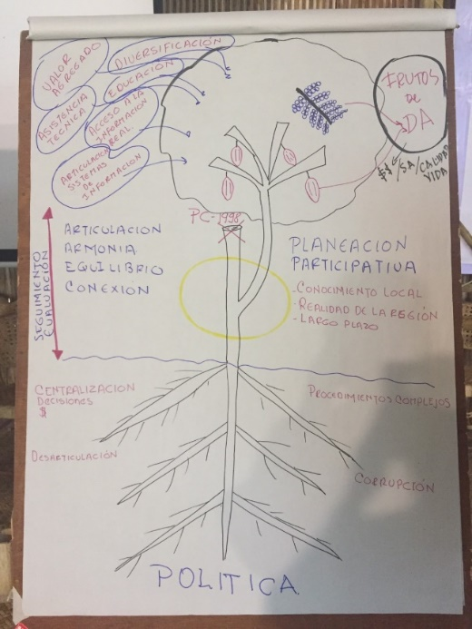
กลุ่มที่ 1 ชาวบ้านพื้นที่ Putumayo (ปุตุมาโย่)
ประเด็น Alternative Development
- ตอนนี้พืช Acai และโกโก้ ได้เริ่มดำเนินการแล้ว
- มีการประสานงานกับหน่วยงานราชการที่มีอำนาจในตัดสินใจ
- ปัญหาคือยังไม่สามารถเชื่อมต่อกับหน่วยงานราชการกลางที่กำหนดนโยบายได้ ในทางทุนด้วยเช่นกัน มีขั้นตอนการประสานงานกันที่ยุ่งยากซับซ้อน โดยเฉพาะสาธารณสุขและสภาพแวดล้อม เช่นน้ำตาลที่พยายามส่งออก และปัญหาคอรัปชั่น
- การวางแผนส่วนกลางของรัฐบาลเป็นรากฐานไปสู่ชุมชน แต่ก็ล้มเหลว เช่นแผนงานในปี 1998 ที่ไม่เกิดการพัฒนา ตอนนี้คือต้องมองหาแผนพัฒนาทางเลือกที่เหมือนเป็นการต่อกิ่ง
- ตั้งแต่ระดับทางการเมืองให้มีชาวบ้านเข้าไปมีส่วนร่วม มีการติดตามประเมินผล ความสอดคล้อง สมดุล เชื่อมโยง ใช้สิ่งที่อยู่ในพื้นที่และแบบยั่งยืน ถ้าทำได้ชาวบ้านจะมีรายได้จากกิจกรรมทางเลือก สิ่งแวดล้อมมีสภาพดี
- จะทำให้แผนนี้เริ่มได้ต้องอาศัยความรู้จากชาวบ้าน
- ความหลากหลายของพืชพันธุ์เพราะเป็นพื้นที่แถบ amazon
- การสร้างมูลค่า แปรรูป เครื่องมือ โครงสร้างพื้นฐาน ตัดพ่อค้าคนกลางออก ด้านเทคนิคที่ต้องการคือการเชื่อมโยงข้อมูลจาก expert โดยเชื่อมกับคนในท้องถิ่น
- การได้ข้อมูลแท้จริงจากชาวบ้านและเรื่องพืชพันธุ์ทางเลือก อยากให้สร้างความเชื่อมโยงของระบบฐานข้อมูลที่เชื่อมกับภาครัฐ ลดเวลาในการดำเนินการ
- การศึกษาเพิ่มพูนความรู้ เกี่ยวกับการพัฒนาทางเลือกด้วย
- ไม่ใช่แค่รัฐบาล ต้องอาศัยเวลาในการดำเนินการ ต้องเข้าใจความเป็นจริงในพื้นที่ มีปัจจัยหลายอย่างที่ส่งผลต่อการพัฒนา ถ้าจะให้แผนพัฒนา AD เป็นไปได้ ไม่ควรทำเหมือนในอดีตที่ผ่านมา
คำถาม
- ความเป็นไปไม่ได้ของแผนงานรัฐคืออย่างไร แผนนี้มีความตั้งใจจะพัฒนาหาแนวทางเลือกมาให้ ซึ่งเป็นความต้องการของชุมชนเอง
- จริงๆปัญหาความวุ่นวายมาจากขั้นตอนการดำเนินงานต่างๆ คอรัปชั่น ความไม่ชัดเจนของหน้าที่หน่วยงาน ไม่ลงละเอียด ไม่ทำความเข้าใจจริงๆก็จะล้มเหลวเหมือนเดิม 1 แผนพัฒนาทางเลือก ไม่ใช่เรื่องใหม่ของชุมชนใน Putamayo มาแล้วเห็นความท้าทายในการทำให้เป็นจริง เป็นรูปธรรม
- ความจริงอยากถามรัฐบาลด้วยเรื่องการกำหนดบทบาทที่ชัดเจนให้กับภาคท้องถิ่น และการจัดการกฎระเบียบในพื้นที่จริงๆ ไม่ใช่ที่เป็นตัวหนังสือ
- หน่วยงานภาครัฐก็เห็นด้วย ความระแวงสงสัยภาครัฐพยายาม มีการตั้งกรมพัฒนาที่ ดิน กรมพัฒนาชนบท ภายใต้ความร่วมมือสงบสุขกับการวางอาวุธ FARC ในปัจจุบันนอกจากรัฐ private sector มี NGOs ร่วมด้วย
- ที่อยากได้ไม่ใช่แค่การพัฒนาทางเลือก มีเรื่องการพัฒนาที่ดินด้วย
- ไม่ใช่แค่เรื่องภาครัฐไม่ได้ลงไปพัฒนา แต่เป็นเรื่องตลาดด้วย ก็ต้องเชื่อมกันทุกระดับ กลไกตลาด
- ข้าราชการชุมชน ขอพูดแทนชาวบ้าน การทำงานภาครัฐขาดการวางแผนที่ดี เช่น ในพื้นที่เค้า ข้าราชการเข้าไป กำหนดให้มีการประชุมให้คนต่างพื้นที่เข้ามา ต้องเดินเท้ากว่า 10 ชมเข้ามาประชุม แต่สุดท้ายก็มีการยกเลิก สำคัญคือการเชื่อมโยง และการวางแผนที่ยังไม่ค่อยดี

กลุ่ม 2 หน่วยงาน international
ประเด็น Forest
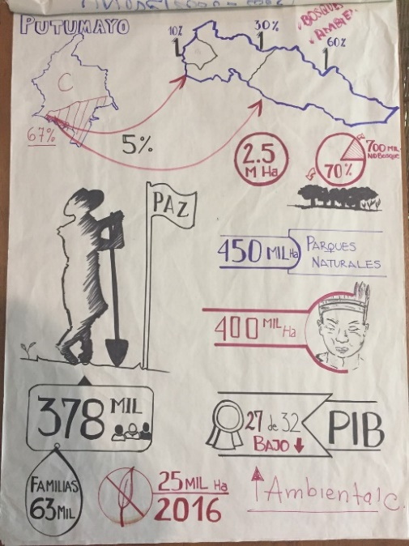
- พื้นที่เป้าหมายมีป่ามาก คล้ายกับจ.น่าน
- คนในพื้นที่คือคนที่จะมาทำโครงการพัฒนาทางเลือก หรือ กิจกรรมที่มีรายได้มากกว่าการปลูกโคคา
- ในพื้นที่มี เผ่าพื้นเมือง 30% แอฟฟริกัน 10% ผลผลิตของประชาชนในพื้นที่นี้ต่ำกว่าเกณฑ์ของรัฐบาล แม้จะรายได้ต่ำ แต่มีความสามารถในการดูแลป่าไม้สูงกว่ามาตรฐาน
- 1 กก ของโคเคนต้องใช้ 30 กิ่ง ต้องตัดจาก 40 ต้น ผู้ที่ทำการผลิตผงโคเคนวันละ 50,000 เปโซ แต่คนทำในไร่ได้แค่วันละ 6000 เปโซ
- ส่วนที่หน่วยงานรัฐยังไม่ให้ความสำคัญ
- ต้องหาพืชเศรษฐกิจทางเลือกให้ชุมชน
- จัดเกณฑ์กฎระเบียบให้
- แผนที่ในการจัดการความขัดแย้งการครอบครองที่ดิน
- ข้อมูลทางเศรษฐกิจสังคมในระดับหมู่บ้าน ตำบล ครอบครัว
- การดำเนินงานแก้ปัญหาภัยพิบัติและพิ้นที่ที่ได้รับผลกระทบ
- ความร่วมมือคือ คณะกรรมการหมู่บ้าน คณะกรรมการชุมชน หน่วยงานตัวแทนกลุ่มชนเผ่าต่างๆ หน่วยงานที่ให้คำปรึกษาในพื้นที่ องค์กรสนับสนุนไร่ NGOs เกษตร ปศุสัตว์ รัฐบาลท้องถิ่น หน่วยงานปกครองในพื้นที่ Putumayo พื้นที่ป่าสงวนและอุทยานในพื้นที่ กระทรวงคมนาคม กระทรวงยุติธรรม มหาดไทย การเกษตร สิง่แวดล้อม สินแร่ และพลังงานต่างๆ บริษัทเอกชนต่างๆ เครือข่ายต่างๆเช่นวิทยุชุมชน และหน่วยงานอื่นๆคือหน่วยงานชุมชนในการพัฒนาพื้นที่ห่างไกล พัฒนาที่ดิน คำปรึกษาท้องถิ่นและระดับอำเภอ หน่วยงานในด้านเกี่ยวกับเกษตรกรรมและปศุสัตว์ พื้นที่ระดับปุตูมาโย อเมซอน กรรมการในพื้นที่ที่เข้ามาให้คำแนะนำเรื่องการผลิต กรรมการดูผลประโยชน์ในสังคม หน่วยงานเรื่องการศึกษาสิ่งแวดล้อม
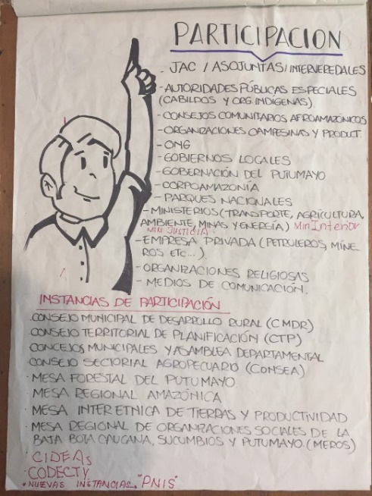
- หน่วยงานของเค้าเป็นตัวเชื่อมให้เกิดการทำงานง่ายขึ้น ได้ฟังชุมชน รัฐบาล
- ชุมชนเบื่อที่ได้ฟังจากรัฐบาลบ่อยๆเรื่องโครงการ แต่ไม่เกิดขึ้นจริง มีแต่การประชุม
- การทำงานมีแผนผังของหน่วยงานที่เข้าไปเกี่ยวข้องอยู่แล้ว หากรัฐบาลเข้าไปขอให้มอบหมายบทบาทให้หน่วยงาน
- ปกติจะ bottom-up จากหน่วยงานชุมชนที่ใกล้ชิดกับชุมชน ซึ่งจะดีกว่าภาครัฐ
- communication is the key: ทำกับทุกภาคส่วน กำหนดบทบาท ข้อบกพร่องได้ ทำเป็นฐานข้อมูล แต่ก็มีบางอย่างที่ไม่สามารถเจรจาต่อรองได้ เช่น พื้นที่อยู่ของชนพื้นเมือง ป่าสงวน
- แบ่งพื้นที่ความสูงในปุตุมาโยแล้วทำกิจกรรมต่างกัน แบ่งพื้นที่ป็นที่อยู่คนพื้นเมือง ที่อยู่ชาวไร่ชาวนา ป่าที่คนอยู่ได้ ป่าใช้งาน ป่าสงวน (คุ้มครอง สงวน) บริหารจัดการน้ำ คุ้มครองป่า พื้นที่ดิน
- การบริหารจัดการป่าแบบยั่งยืน สร้างผลผลิตที่สร้างกำไรและยั่งยืน เป็นมิตรกับสิ่งแวดล้อม รายได้เพิ่ม สำรวจว่ามีตลาดจิงๆ ประกันราคาขาย ทำการท่องเที่ยวในขณะที่รักษาป่าไปด้วย

กลุ่ม 3 หน่วยงานราชการกลาง
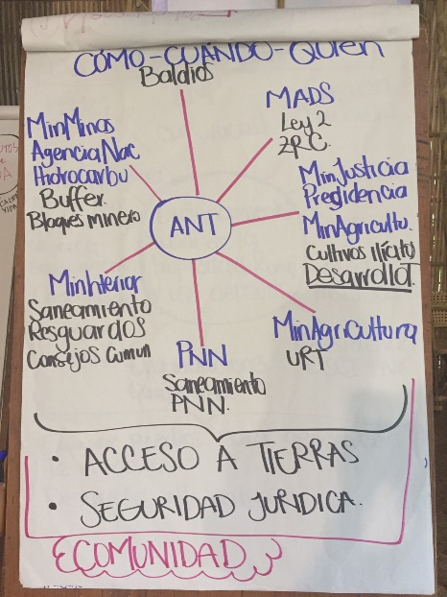
- วิเคราะห์การจัดสรรพื้นที่ Putumayo โชคดีมีทุกอย่าง ป่าสงวน ป่าอนุรักษ์ พื้นที่การเกษตร แต่พื้นที่จำนวนมากเป็นของรัฐ ถูกกำหนดให้เป็นพื้นที่รอบๆเขตทรัพยากร พื้นที่อนุรักษ์สำหรับชนเผ่า พื้นที่ไร่นาที่ได้รับการปรับปรุง พื้นที่ที่กำหนดให้มีมาตรการป้องกันความเสื่อมของพื้นที และมีพื้นที่ปลูกพืชเสพติด
- จากแผนภาพจะเห็นพื้นที่ที่มีการปลูกโคคามาก สิ่งสำคัญที่ต้องทำเพื่อเข้าถึงพื้นที่: ขยายพื้นที่อนุรักษ์การเกษตร เพิ่มพื้นที่ที่เป็นมิตรต่อสิ่งแวดล้อม และเข้าถึงพื้นที่ที่กล่าวไปแล้ว
- ปัญหาหลัก คือเป็นพื้นที่รัฐที่ให้ครอบครองไม่ได้ ไม่รู้มีขนาดเท่าไหร่ อยู่ตรงไหน ตรวจสอบพื้นที่ คืนรัฐ จัดสรรให้ชาวบ้านที่ยังไม่มีที่
- พื้นที่รอบบริเวณแหล่งสำรวจทรัพยากรธรรมชาติ ห้ามเข้าไปทำอะไร เดิม 5 กม ตอนนี้ลดเหลือ 2 อนาคตจะพยายามลดลงอีก
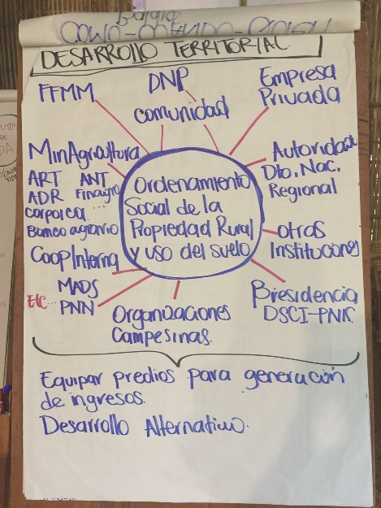
- การบริหารพื้นที่ป่าสงวน สิ่งแรกที่ต้องทำคือต้องมีการอนุมัติภายในให้ทำได้ จากนั้นตรวจสภาพความเป็นจริงของพื้นที่
- พื้นที่อุทยานแห่งชาติ ร่วมกับกระทรวงทรัพย์ ให้เกิดการดำเนินงานพัฒนาคุณภาพชีวิตในแถวนั้น สุขาภิบาล เช่นเดียวกับ พื้นที่ชนเผ่า
- ต้องเอาคนที่มีที่เยอะเกิน ยกให้คนจำเป็น
- เริ่มจากการสำรวจหมู่บ้าน จำนวนครัวเรือน
- ไม่มีมาตรการป้องกัน ชาวบ้านกลับไปใช้พื้นที่เดิม
- ประเด็นพื้นที่ปลูกเสพติดต้องมีการดำเนินงานอย่างเป็นรูปธรรม กระทรวงเกษตรสหกรณ์ ยุติธรรมเข้ามาช่วยเรื่องพืชทดแทน
- การบริหารที่ดินใหม่ต้องคุยกับกระทรวงเกษตรและสหกรณ์ การบริหารพื้นที่คุยกับป่าสงวน ป่าอนุรักษ์ กรมอุทยาน
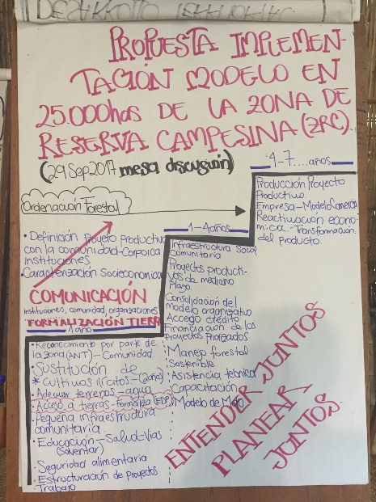
- การบริหารด้านสุขาภิบาลสำหรับชนเผ่าต้องคุยกับมหาดไทย
- พื้นที่การเกษตรต้องคุยกับชาวนาชาวไร่ให้สอดคล้องกับการใช้งาน แต่ในความเป็นจิงพบว่ามีสิ่งอื่นมาเกี่ยวอีก มีความล่อแหลมในพื้นที่ เช่น ความยากจน ทำให้ชาวบ้านทำผิดกม เชื่อว่าการเข้าถึงในพื้นที่จะช่วยลดทอนปัญหาได้แต่ไม่ 100%
- ต้องให้ครอบครัวมีพร้อม การศึกษา สาธารณสุข productivity
- คนบางคนการแก้ปัญหาไม่ใช่เอาที่ดินไปให้ หรือเอาเทคนิคไปให้ ซึ่งอาจไม่เหมาะกับพื้นที่ของเค้า
- สำคัญสุดคือหลายภาคส่วนเข้าไปร่วม
- Private sector รัฐกลาง องค์กรเกษตรกร ความร่วมมือภาย นอกประเทศ กองทัพ ชุมชน
- แนวทางการพัฒนาทางเลือก จะเข้าไปตรงๆไม่ได้ ชาวบ้านไม่ค่อยสนใจ
- การกำหนด model เพื่อพัฒนาผลผลิตในพื้นที่อนุรักษ์เพื่อการเกษตรของเกษตรกร กำหนดพื้นที่อย่างมีประสิทธิภาพ จะผลิตที่ไหน
- แบ่ง 3 เฟส: 1 ปีแรก กำหนดโมเดลที่ได้รับความเห็นชอบจากชาวบ้าน ยั่งยืน เป็นที่ยอมรับ การจะได้ข้อมูลคือต้องเข้าไปถึงพื้นที่ก่อน คุณภาพดิน น้ำ ข้อมูลจริงจะทำให้การวางแผนเหมาะสม พืชทดแทนควรเป็นอะไร ต้องการน้ำมากน้อยแค่ไหน การมีสิทธิในที่ดิน
- ขั้นตอน 2 และ 3 เป็นคู่ขนาน พัฒนา infrastructure hospitals school and also ปลูกพืชเศรษฐกิจในขั้นตอนที่ 3 เช่น มัน ข้าวโพด กำหนดพันธุ์พืชที่เหมาะสม รูปแบบที่เหมาะ ราคา การเชื่อมกับบริษัทรับซื้อ
- สิ่งที่สำคัญที่สุดคือการติดตามประเมินผล เพื่อปรับ และแก้ไขให้เหมาะสม

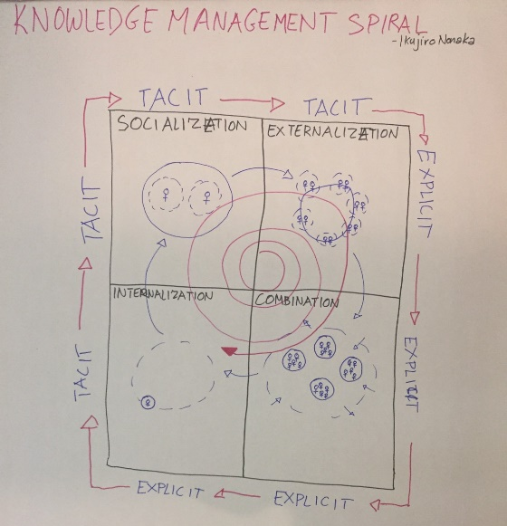
Wrap up กระบวนการและหลักการจัดการความรู้ โดยพี่เอิร์ต
- กระบวนการตั้งแต่วันแรกจนวันสุดท้าย มาจากกระบวนการคิดแบบ Knowledge Management spiral คือการทำงานโดยอยู่บนพื้นฐานของข้อมูลจริง และทำให้ความรู้หรือนวัตกรรมในการทำงานเกิดการหมุนวน แชร์ แลกเปลี่ยนซึ่งกันและกัน
- คณะจะสังเกตได้ว่า ถ้าคณะมีคำถามหรืออยากรู้เรื่องอะไรเพิ่มเติม เราก็จะปรับกระบวนการตามที่คณะต้องการ
- ซึ่งไม่ได้แปลว่า เราไม่มีแผนงาน แต่เรามีแผนงานที่สามารถยืดหยุ่นให้สอดคล้องกับสถานการณ์และเกิดบรรยากาศที่คณะจะเรียนรู้ได้อย่างเต็มที่ที่สุด
- Ba เป็นคำของ ดร.โนนากะ ซึ่งเป็นศาสตราจารย์ด้านการจัดการองค์ความรู้ที่เก่งมากคนหนึ่งในโลก ซึ่งงานของท่านได้พิสูจน์ว่า องค์กรที่มีการจัดการองค์ความรู้จะเป็นองค์กรที่ไม่ตาย กล่าวคือ การทำงานใดๆที่มีการพัฒนาองค์ความรู้จาก Tacit เป็น Explicit และมีการหมุนวนขององค์ความรู้อย่างสม่ำเสมอจะสามารถส่งผลให้งานที่ทำประสบความสำเร็จได้
- คำว่า Ba คือคำที่ใช้เรียก “บรรยากาศ” ที่เหมาะสมในการแลกเปลี่ยนเรียนรู้ของคนในองค์กรเองตลอดจนคนระหว่างองค์กรที่ต้องมาทำงานร่วมกัน
- การทำงานระหว่างชุมชน หน่วยงานท้องถิ่น ภาครัฐหรือเอกชน ต้องอาศัย Ba หรือ การสร้างบรรยากาศที่จะทำให้ทุกคนเปิดใจรับรู้ข้อมูลและร่วมกันแก้ปัญหาอย่างมีประสิทธิภาพร่วมกัน
- ดังนั้นสาระสำคัญของการสร้างบรรยากาศที่ดีในการทำงาน จะทำให้เกิดความร่วมมือที่ดี และงานจะประสบความสำเร็จได้

